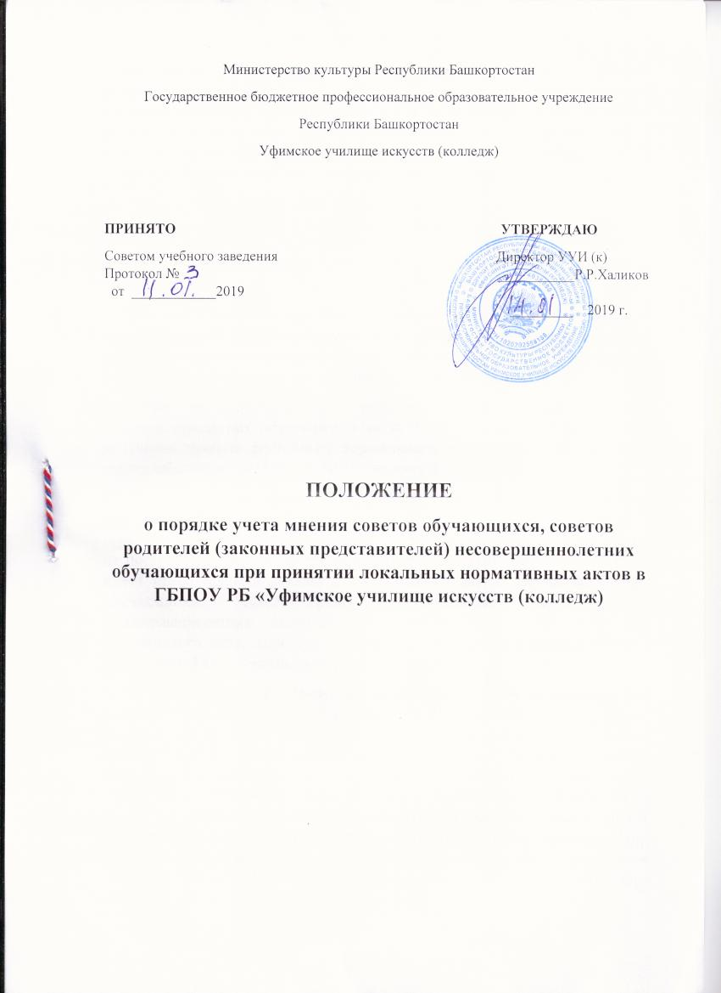
1. Положение о порядке учета мнения советов обучающихся, советов родителей (законных представителей) несовершеннолетних обучающихся при принятии локальных нормативных актов и выборе меры дисциплинарного взыскания в отношении обучающегося разработано в соответствии с федеральным законом № 273 «Об образовании в РФ» и Уставом ГБПОУ РБ Уфимское училище искусств (колледж) (далее – Колледж)
2. При принятии локальных нормативных актов, затрагивающих права студентов в Колледже, а так же при выборе меры дисциплинарного взыскания в отношении обучающегося учитывается мнение советов обучающихся, советов родителей (законных представителей) несовершеннолетних обучающихся.
3. Директор Колледжа перед принятием решения об утверждении локального нормативного акта, затрагивающего права обучающихся, направляет проект данного акта и обоснование по нему в совет обучающихся, совет родителей (законных представителей) несовершеннолетних обучающихся.
4. Совет обучающихся, совет родителей (законных представителей) несовершеннолетних обучающихся не позднее пяти рабочих дней со дня получения проекта локального нормативного акта направляет директору колледжа мотивированное мнение по проекту в письменной форме.
5. В случае если совет обучающихся, совет родителей (законных представителей) несовершеннолетних обучающихся выразил согласие с проектом локального нормативного акта, либо если мотивированное мнение не поступило в указанный предыдущим пунктом срок, директор Колледжа имеет право принять локальный нормативный акт. В случае если совет обучающихся, совет родителей (законных представителей) несовершеннолетних высказал предложения по проекту локального нормативного акта, директор Колледжа имеет право принять локальный нормативный акт с учѐтом указанных предложений.
6. В случае если мотивированное мнение совета обучающихся, совета родителей (законных представителей) несовершеннолетних не содержит согласия с проектом локального нормативного акта, либо содержит предложения по его совершенствованию, которые директор Колледжа учитывать не планирует, директор Колледжа в течение трѐх дней после получения мотивированного мнения проводит дополнительные консультации с советом обучающихся, советом родителей (законных представителей) несовершеннолетних в целях достижения приемлемого решения. При достижении согласия возникшие разногласия оформляются протоколом, после чего директор Колледжа имеет право принять локальный нормативный акт.

